Ben Rbiha Yassine

Fassatoui Mohamed Amine

Année Universitaire :

2024/2025

Atelier intelligent : Système de suivi de production

Mini-Projet: ADW

**Introduction :**

Le travail a été réalisé en modélisant un data warehouse avec StarUML, en développant les processus ETL en Python pour intégrer les données dans une base PostgreSQL, et en utilisant Power BI pour concevoir des tableaux de bord interactifs.

**Conception :**

Ce schéma représente un modèle de données en étoile utilisé pour l'analyse des activités d'un atelier.

La table des faits : FAIT_ATELIER, contient les mesures quantitatives telles que Consommation Brut, Consommation Good et Déchets, ainsi que les clés étrangères reliant les tables de dimensions.

FAIT_ATELIER : Contient les faits de production de l'atelier ainsi que les relations vers les tables de dimensions.

Tables de dimensions :

Dim_Temps : Détails temporels (heures, minutes, secondes).

Dim_Date : Information sur la date (années, mois, jours).

Dim_Nature : Description de la nature des opérations.

Dim_Opérateur : Informations sur les opérateurs (identifiant et nom d'utilisateur).

Dim_Projet : Données sur les projets (ID et PFF).

Dim_Production : Détails des articles produits (désignation et libellé). Dim_Equipement : Informations sur l'équipement utilisé (désignation et identifiant).

Dimension_Clé_et_Référence : Référence aux clés d'articles et aux numéros associés. Ce modèle permet d'effectuer des analyses multidimensionnelles pour évaluer les performances de production, la consommation et les déchets générés dans l'atelier.

**Chargement de données dans PostgreSQL :**  
  
Après la réalisation du processus ETL (Extraction, Transformation et Chargement), les données ont été intégrées dans notre entrepôt de données. Le modèle est organisé autour d'une table de faits centrale (FAIT_ATELIER) et des tables de dimensions qui permettent de décrire les faits en détail.

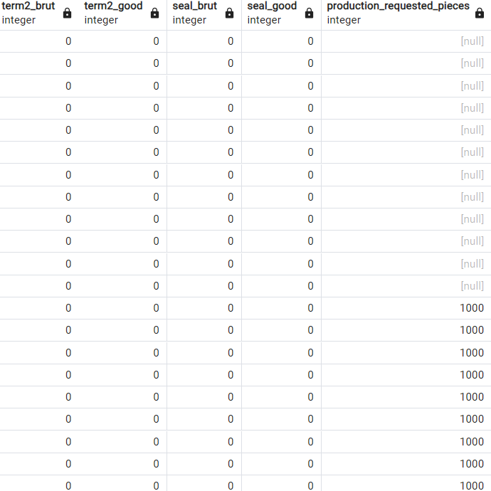

**Réalisation :**

Dans cette étape, nous avons utilisé Power BI pour visualiser et analyser les données issues de notre entrepôt. Plusieurs éléments ont été mis en place afin d'assurer une interprétation claire et pertinente des informations disponibles :

Tables détaillées et Graphiques pour la présentation des données brutes et agrégées provenant de la table de faits (FAIT_ATELIER) et des différentes dimensions pour une analyse approfondie des consommations, des déchets et des performances de production.

Filtres pour affiner l'analyse selon plusieurs axes :

* Plage de dates (Années, Mois, Jours).
* Équipement utilisé.
* Opérateurs impliqués.
* Nature des opérations.



